Десять заповедей преодоления стресса и стрессовых реакций:
1. Стремитесь к высшей из доступных целей и не вступайте в борьбу из-за безделиц (Ганс Селье).
2. Поступайте по отношению к другим так, как хотели бы, чтобы они обращались с Вами.
3. Не старайтесь сделать все сразу.
4. Не забывайте об отдыхе. Монотонная работа утомляет, смена занятий помогает сохранить силы и здоровье.
5. Цените радость подлинной простоты жизненного уклада, избегая всего наносного, показного и нарочитого. Этим Вы заслужите расположение и любовь окружающих.
6. Прежде чем что-то предпринять в конфликтной ситуации, взвесьте свои силы и целесообразность действий.
7. Старайтесь видеть светлые стороны событий и людей.
8. Если необходимо предпринять удручающе неприятное для Вас дело (разговор), не откладывайте его на «потом».
9. Даже в случае неудачи в каком-либо деле (или разговоре) старайтесь увидеть свои «плюсы». Не сосредотачивайтесь на воспоминаниях о неудачах. Старайтесь увеличить успехи и веру в свои силы.
10. Ставьте реальные и важные цели в любом деле. Научитесь поощрять себя за достижение поставленной цели.



Итак, уникальные рецепты для поднятия жизненного тонуса:
1. Медитация и аутотренинг.
2. Четкое распределение времени на работу и отдых (для этого можно использовать самый обычные ежедневник: когда вы запишите все предстоящие дела в ровный столбик в соответствии с их приоритетностью, мир покажется гораздо проще и дружелюбнее).
3. Горячий шоколад, пушистый плед, удобное кресло и старая любимая книжка (лучше детская, типа "Муми-троллей" или "Карлсона").
4. Шоколад, орехи .
5. Хотя бы кратковременный отпуск в теплых краях в приятной компании или в одиночестве, на Ваш вкус.
6. Сон, столько сколько хочется и еще немножко.
7. Спорт до изнеможения.
8. Баня. Настоящая русская баня, с парилкой, вениками и прыжками в сугроб.
9. Общение с природой: лес, поле, огород и симпатичными животными: кошками, собаками, лошадьми.
10. Люди, которым Вы нужны, которые Вас любят, ценят, поддержат, поймут и развеселят в любой ситуации.

Способы борьбы со стрессом

Вкусная еда, отличный шоколад и общение с детьми

Занятия йогой

Отдых на море, прогулки на природе, ароматный чай

Хороший шопинг, прекрасный массаж и замечательная улыбка

Способы борьбы со стрессом

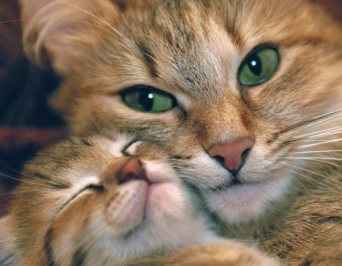
Мурлыканье кошки и занятия спортом

Рыбки в аквариуме Мягкие игрушки
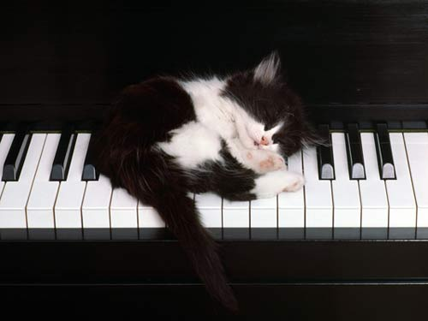
Есть два убежища от жизненных невзгод: это музыка и кошки. Альберт Швейцер

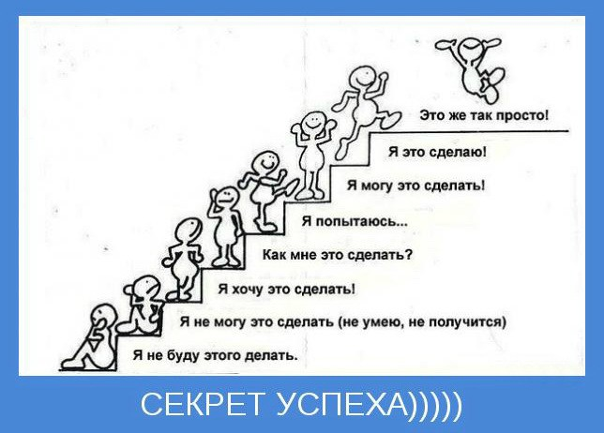

Симптомы стресса.
Обычный среднестатистический человек привык замечать только сильные нервные потрясения, которые сопровождаются серьезными нарушениями здоровья: истерическими обмороками, рыданиями, носовыми кровотечениями, сильнейшими головными болями. Однако не менее, а даже более опасны стрессы хронические, неинтенсивные, изматывающие организм длительной, еле заметной осадой. Симптоматика умеренных стрессов менее выражена, а следовательно, и менее заметна для обычного человека. Хотя по статистике не менее 70% россиян находятся в состоянии такого ежедневного стресса. Нужно учиться узнавать симптомы стресса. Без этого невозможно сохранить здоровье. Стрессы делятся на острые и хронические. Ученые выделяют четыре группы симптомов, по которым можно «заметить» стресс.
Физиологические симптомы:
  - боли в разных частях тела (спина, желудок) неопределенного характера; особенно головные боли;
  - повышение или понижение артериального давления;
  - нарушения процессов пищеварения;
  - напряжение в мышцах;
  - дрожь или судороги в конечностях;
  - появление высыпаний аллергического характера;
  - увеличение или потеря веса;
  - повышенная потливость.
  - нарушения сна и/или аппетита
  - нарушение сексуальной активности
- Эмоциональные симптомы:
  - раздражительность, приступы гнева;
  - равнодушие;
  - ощущение постоянной тоски, депрессия;
  - беспокойство, повышенная тревожность;
  - чувство одиночества;
  - чувство вины;
  - недовольство собой или своей работой.
- Поведенческие симптомы:
  - увеличение числа ошибок при выполнении привычной работы;
  - потеря внимания к своему внешнему виду;
  - нарушения сна и/или аппетита;
  - резкое увеличение количества выкуриваемых сигарет; более интенсивное употребление алкоголя;
  - увеличение конфликтных ситуаций на работе или в семье;
  - трудоголизм, полное погружение в рабочие проблемы в ущерб отдыху и семейным обязательствам; либо наоборот
  - суетливость; ощущение хронической нехватки времени.
- Интеллектуальные симптомы:
  - проблемы с необходимостью сосредоточиться;
  - ухудшение памяти;
  - постоянное и чаще всего бесплодное возвращение к одной и той же мысли, одной и той же проблеме;
  - трудности в принятии решений;
  - преобладание негативных мыслей.
Наиболее «говорящими» являются симптомы физиологического и эмоционального плана.

